**Guide d’utilisation « Ecocollect »**

**Introduction**

***Ecocollect*** est une application mobile qui facilite la ***gestion et le suivi des déchets***.

Elle permet aux utilisateurs de :

* Planifier et suivre les collectes de déchets.
* Accéder à des conseils pratiques de recyclage.
* Localiser facilement les points de collecte à proximité.

L’objectif d’***Ecocollect*** est simple : favoriser une gestion responsable des déchets et encourager des pratiques durables.

1. **Installation**

* **Android**

1. Ouvrez le Google Play Store.

2. Recherchez Ecocollect.

3. Cliquez sur Installer.

4. Une fois l’installation terminée, appuyez sur Ouvrir pour lancer l’application.

* **iOS**

1. Ouvrez l’App Store.

2. Recherchez Ecocollect.

3. Cliquez sur Obtenir, puis confirmez avec Face ID/Touch ID.

4. Une fois l’installation terminée, appuyez sur Ouvrir.

1. **Fonctionnalités principales**

* **Calendrier de collecte des déchets** : consultez et recevez des rappels sur les jours de collecte.
* **Conseils de recyclage** : découvrez des astuces pour mieux trier et recycler vos déchets.
* **Cartographie des points de collecte** : localisez rapidement les centres et bacs de recyclage autour de vous.
* **Possibilité d’ajouter un point de collecte.**

1. **Utilisation courante**

**Consulter le calendrier des collectes**

1. Accédez à l’onglet Calendrier.

2. Sélectionnez votre quartier ou zone.

3. Consultez les prochaines dates de collecte.

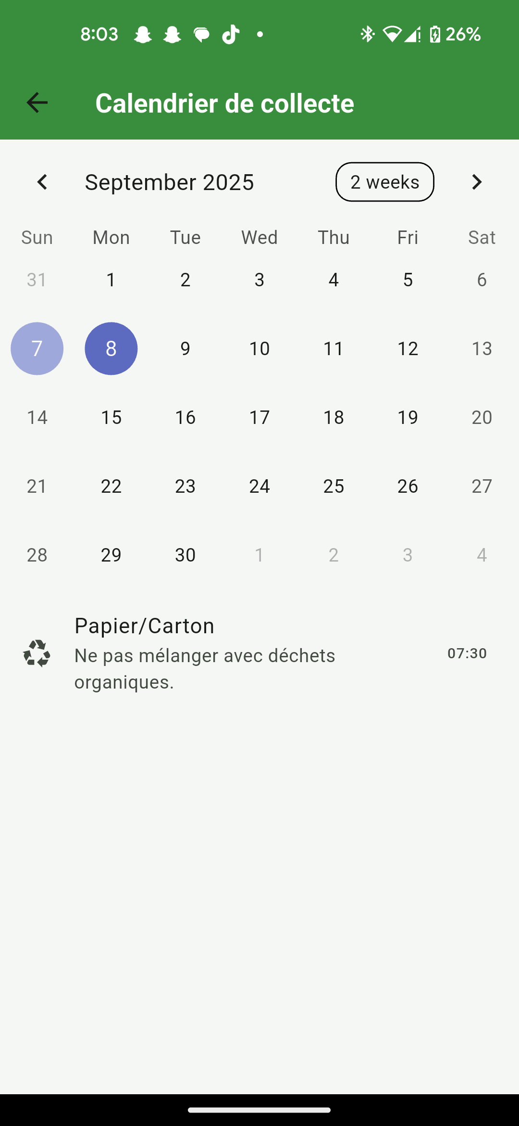

**Lire des conseils de recyclage**

1. Ouvrez le menu Conseil.

2. Découvrez des recommandations simples et pratiques.

3. Appliquez-les au quotidien pour réduire vos déchets.

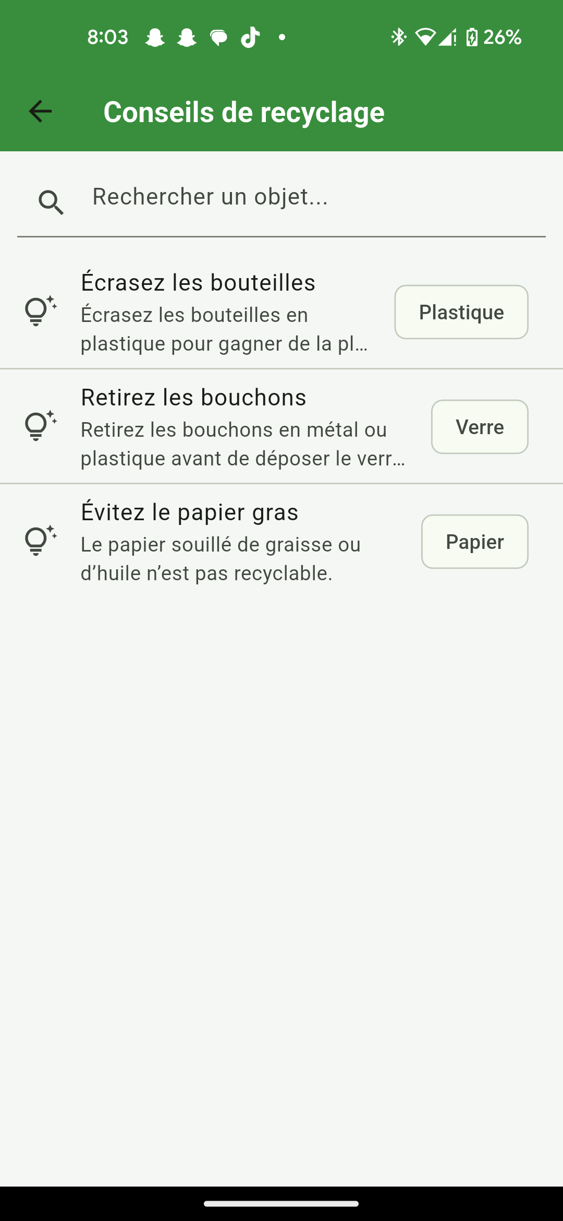

**Trouver un point de collecte**

1. Allez dans le menu Carte.

2. Activez la géolocalisation.

3. Les points les plus proches s’affichent.

4. Sélectionnez-en un pour obtenir l’itinéraire.

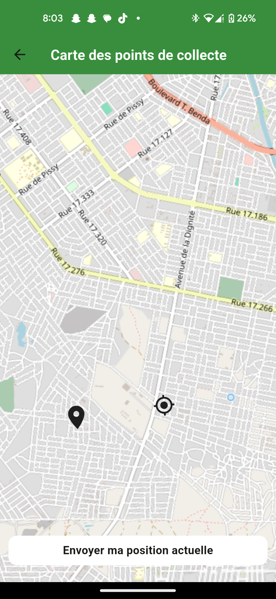

1. **Résolution de problèmes**

**FAQ**

Q : Je n’arrive pas à voir mon calendrier de collecte.

Vérifiez que vous avez bien sélectionné votre zone dans les paramètres.

Q : L’application ne trouve pas ma position.

Assurez-vous que la géolocalisation est activée dans les paramètres de votre téléphone.

Q : L’application se ferme toute seule.

Vérifiez si une mise à jour est disponible sur le Google Play Store ou l’App Store.

1. **Contact et support**

Email : [support@ecocollect.com](mailto:support@ecocollect.com) (Non actif)

Site web : [www.ecocollect.com](http://www.ecocollect.com) (Non actif)

Assistance intégrée : via le menu Aide dans l’application.

Notre équipe est disponible pour répondre à vos questions et améliorer votre expérience utilisateur.